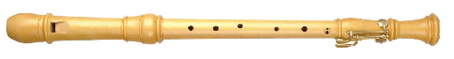
《魔笛》學習單
六年 班 座號： 姓名：

小朋友，看完了魔笛的動畫版及歌劇版，你是否被悅耳的旋律及動人的情節所吸引？請回答下列問題，考驗自己的實力！

一、歌劇是包含哪些內容所組成的藝術？

二、請將「魔笛」中的角色與聲部作正確的連結（填寫號碼即可）
塔米諾王子（ ） 1.男低音
帊米娜公主（ ） 2.女中音
夜之后 （ ） 3.三重唱
巴巴基諾 （ ） 4.男高音
巴巴基娜 （ ） 5.男中音
薩拉斯妥 （ ） 6.女高音
三侍女 （ ） 7.花腔女高音
三、夜之后給塔米諾王子哪二個寶物？

四、你覺得動畫版的「魔笛」中，印象最深刻的是什麼？

五、你覺得歌劇版與動畫版的「魔笛」，哪一個版本較吸引人，為什麼？

六、如果你是「魔笛」的劇中人物，你最想扮演誰？為什麼？

